PAZIŅOJUMS MEDIJIEM
Izplatīšanai 10.04.2015.

Līdz 2.Latvijas Lauku kopienu parlamentam - 55 dienas!
Līgatnes stāsts

Konkursā par Lauku kopiena parlamenta norises vietu starp astoņiem pretendentiem uzvarēja Līgatne, kur Latvijas prezidentūras Eiropas Savienības Padomē laikā tiks uzņemti vairāk nekā 250 viesu. Pašreiz noris aktīvs sagatavošanās posms pie parlamenta norises. Intervija ar Aināru Šteinu, Līgatnes novada domes priekšsēdētāju, Inesi Okonovu, Kultūras un tūrisma centra vadītāju, un Dainu Klinti, Amatu centra vadītāju.
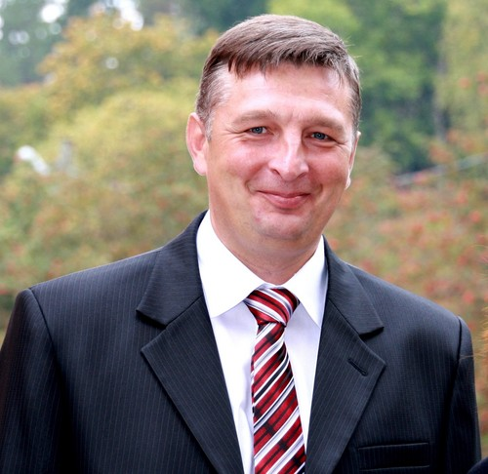
Par līgatniešiem:
Ainārs Šteins – Līgatnes novada domes priekšsēdētājs.
Es sevi raksturotu kā pozitīvi domājošu, pietiekami mērķtiecīgu vadītāju. Uzskatu, ka visur ir iespējams sasniegt visas vēlmes, neatkarīgi no tā, kur mēs atrodamies. Un principā viss notiek mūsu galvā. Kā domāsim un rīkosimies, tā arī notiks.

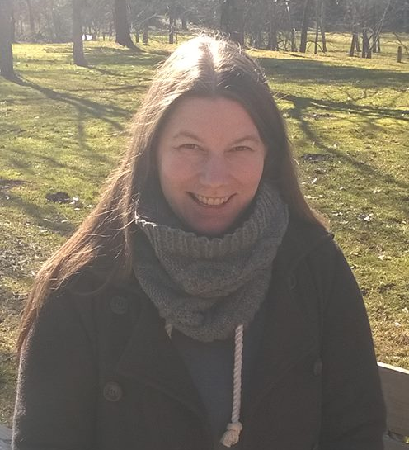
Inese Okonova – Kultūras un tūrisma centra vadītāja. Esmu dzimusi Rīgā, absolvējusi Latvijas Universitāti, iegūstot bakalaura grādu politikas zinātnē, starptautiskajās attiecībās. Uz Līgatni pārcēlos 2008. gadā, izveidojot ģimeni. Šeit sākotnēji strādāju par Tūrisma informācijas centra konsultanti, tad kļuvu par Kultūras un tūrisma centra vadītāju. Šobrīd mani lielākie izaicinājumi ir trīs: 1) centrs mainījis statusu un kļuvis par pašvaldības aģentūru; 2) esmu nu jau gandrīz pusceļā uz maģistra grādu tūrisma stratēģiskajā vadībā Vidzemes Augstskolā un 3) šogad rudenī mans dēls uzsāks skolas gaitas.

Daina Klints – Amatu centra vadītāja. Esmu radošs, idejām pilns cilvēks, kurš beidzot var realizēties un būt noderīgs savam novadam. Plānoju un organizēju bērnu brīvā laika pavadīšanas aktivitātes, nodrošinot interešu izglītības nodarbības, koordinēju mūžizglītības programmu, dodot iespēju pieaugušajiem apgūt dažādas amatu prasmes, valodu prasmes, iespēju socializēties un atpūsties. Man ir ļoti daudz hobiju, kas saistīti ar rokdarbiem, visnopietnākais no tiem ir leļļu meistarošana, kas aizsākās kā mazais biznesiņš, bet nekad tam nav atlicis pietiekoši daudz laika, lai izvērstos plašāk. Esmu tik aktīvs cilvēks, ka vienmēr atrodas jauni izaicinājumi, kuriem vajadzīgs laiks un enerģija.

Intervijas:
Ko Jums un Līgatnei nozīmē uzņemt Lauku kopienu parlamentu?
AINĀRS: Tas ir liels gods, tā ir arī liela atbildība. Norisē redzam ļoti lielu iespēju Līgatnei un līgatniešiem. Līgatne ir nozīmīgs tūrisma gala mērķis ne tikai uz Latvijas kartes, bet arī, Eiropas kontekstā skatoties, pateicoties mūsu papīrfabrikas ciematam, kas ir vienīgais šāda veida industriālais mantojums Eiropā. Mums ir milzīgas dabas ainavu vērtības. Mums ir ļoti svarīgi un nozīmīgi uzņemt viesus, kas pēc tam labas ziņas par Līgatni pastāstīs tālāk plašā pasaulē.
INESE: Tā ir mūsu iespēja parādīt sevi, pastāstīt par Līgatni gan Latvijas iedzīvotājiem, gan ārvalstu viesiem. Kopīgi apspriest nākotnes izaicinājumus un iespējas, gūt iedvesmu un, iespējams, arī sadarbības partnerus nākotnei.
DAINA: Priecājos, ka Lauku kopienu parlaments notiek Līgatnē. Mums ir ar ko lepoties, mums ir sena vēsture un aktīvi un darbīgi ļaudis. Vienmēr gan ir kur augt un tiekties, ko attīstīt un pilnveidot. Tāpēc arī tāds izaicinājums, kā parlaments dos stimulu atkal un atkal domāt, kā uzlabot pašiem savu vidi, kā palīdzēt cilvēkiem saprast savu nozīmīgumu un savas iespējas novadā, salīdzināt tās ar citu pieredzēm.
Vai Jūs varat pastāstīt, kā dzima ideja pretendēt uz parlamenta norises vietu?
AINĀRS: Mums šo ideju piedāvāja Zanda Kalniņa- Lukaševica. Mūs tas ļoti ieinteresēja. Bija liels konkurss ar astoņiem pretendentiem. Acīmredzot, mums izdevās komisiju pārliecināt, ka Līgatne varētu būt labākā parlamenta norises vieta. Šobrīd mums nav citu variantu, kā pierādīt, ka šī ir un bija vislabākā izvēle. Brīdī, kad mēs sapratām, ka mums ir iespēja šo godu un atbildību sev iegūt, mēs ar vislielāko rūpību pieķērāmies šim darbam un tikām atzīti kā vispiemērotākā norises vieta.
Līdz Lauku kopienu parlamentam palikušas 55 dienas. Kā Jūs raksturotu, kas līdz šim ir izdarīts un kādā fāzē ir sagatavošanās darbi?
AINĀRS: Šķiet, ka esam noslēguma fāzē, lai viss izdotos. Ir lietas, kas ir jānoslīpē, bet konceptuāli par visu ir skaidrība. Ja tiešām viss notiks, kā ir iecerēts, tad parlamenta viesiem un apmeklētājiem būs patīkamiem iespaidiem bagātas trīs dienas Līgatnē.
INESE: Šobrīd domājam, kā vislabāk parādīt Līgatni, izceļot gan savus amatiermākslas kolektīvus, gan amata meistarus, gan izrādot Līgatnes skaistākās un interesantākās vietas. Domājam un plānojam, kā nodrošināt vislabākos radoša darba apstākļus tā, lai ikviens parlamenta dalībnieks justos kā mīļi gaidīts viesis.
DAINA: Jau vairākus mēnešus esam domājuši par pasākuma programmu, par Līgatnes iespējām uzņemt parlamenta dalībniekus, esam izveidojuši darba grupu novadā, kura aktīvi un arvien aktīvāk darbosies, risinot organizatoriskos jautājumus.
Kā Jūs dzīvojat, strādājat un viesojaties laukos?
AINĀRS: Es domāju, ka lauki un pilsēta Latvijas mērogā vispār nav salīdzināmi ar globālo mērogu. Laukos dzīve ir mierīgāka, laukos dzīve ir dabīgāka un harmoniskāka. Tam apliecinājums ir tas, ka pēdējos gados ļoti daudz jauno ģimeņu ligzdiņas vīšanai izvēlas tieši Līgatni. Es domāju, ka, skatoties globālajā kartē, lauku attīstībai ir ļoti liela nozīme, un lauku teritoriju vērtība tikai pieaugs. Laimīgi ir tie, kam jau šobrīd dzīvesvieta ir ārpus pilsētas, dzīvesvieta ir laukos.
INESE: Es pati, dzimusi un augusi rīdziniece, esmu pārcēlusies uz dzīvi Līgatnē, kas ir ceturtā mazākā pilsēta Latvijā. Šobrīd domāju, ka tas ir bijis viens no radikālākajiem, varbūt riskantākajiem, bet vienlaicīgi arī vērtīgākajiem lēmumiem manā dzīvē. Tādi ieguvumi kā skaista, tīra vide, mežs pie mājām, kaimiņi, ko patiesi pazīstam, bērzu sula no rīta un varžu kurkstoņa ceļā uz darbu noteikti bilancē atsver trūkumus.

DAINA: Esmu pilsētniece, kura apzināti devās prom no pilsētas, lai dzīvotu laukos. Lauki ir vieta, kur vari būt pats ar savām domām, vari atrast klusumu, ja vēlies, vari sajust zemes smaržu, bērni var augt saskaņā ar dabas ritmiem un norisēm tajā. Dažreiz ir mazāk iespējas un izvēles, bet šajā informācijas pārblīvētajā laikā nonākam pie pārdomām, kas un cik cilvēkam īsti vajadzīgs. Varbūt tās izvēles un iespējas sev varam radīt paši? Vajag tikai gribēt!
Par Lauku kopienu parlamentu:
Latvijas prezidentūras Eiropas Savienības Padomē laikā norisināsies liels starptautisks pasākums - Lauku kopienu parlaments "Izaugsmes priekšnosacījumu radīšana mazajās pilsētās un lauku reģionos". Līgatnē no 3.-5.jūnijam pulcēsies lauku kopienu pārstāvji no visas Latvijas, Eiropas Savienības un citām valstīm, lai kopā ar politikas veidotājiem un attīstības organizāciju pārstāvjiem diskutētu ne tikai par lauku un mazpilsētu kopienu izaicinājumiem, bet arī rastu risinājumus un iespējas lauku attīstībai.
Pasākuma dalībnieki varēs uzklausīt iedvesmas stāstus no praktiķiem un ekspertiem, dalīties ar savu praktisko pieredzi un zināšanām, interaktīvā veidā diskutēt kopīgās sesijās un darba grupās par šādiem jautājumiem:
- lauku ekonomiskais potenciāls kā pienesums konkurētspējīgākai ES;
- lauku un mazpilsētu iedzīvotāju dzīves kvalitātes uzlabošana, pilnveidojot pilsonisko aktivitāti ārpus attīstības centriem;
- iedzīvotāju mobilitātes un pakalpojumu pieejamības nodrošināšana.
Lauku kopienu parlaments noslēgsies ar kopīgi izstrādātu rezolūciju, kas iekļaus kopienu un politikas veidotāju apņemšanos konkrētām rīcībām nākamajos 2 gados un ilgtermiņā. Rezolūciju, ar aicinājumu iesaistīties tās īstenošanā, dalībnieki nodos atbildīgajām iestādēm Latvijā un Eiropas Savienībā. Latvijas kā prezidējošās valsts izstrādātā lauku kopienu rezolūcija tiks iekļauta arī diskusijās 2015.gada Eiropas Lauku parlamentā Skotijā.
Uz Lauku kopienu parlamentu ir aicināts ikviens lauku iedzīvotājs, vietējo kopienu līderis, nevalstisko organizāciju un pašvaldību pārstāvis, deputāts, lauku attīstības jautājumu speciālists, ministriju pārstāvis un politikas veidotājs. Aicināts ikviens, kurš ir gatavs līdzdarboties kvalitatīvas dzīves veidošanā mazajās pilsētās un lauku reģionos, lai visā Latvijā ir laba dzīvošana!
Reģistrācija: www.laukuforums.lv
Dalība Lauku kopienu parlamentā ir bez maksas!

Lauku parlamenta ideja balstīta uz līdzdalības demokrātijas un lauku kopienu kapacitātes paaugstināšanu. Parlamenta mērķis ir radīt veiksmīgus risinājumus un jaunas iespējas lauku attīstībai, veicinot dažādu pušu sadarbību vietējā, reģionālā, nacionālā, kā arī starptautiskā mērogā.
kontakti
Līva Stupele, Latvijas Lauku forums
E-pasts: liva@llf.partneribas.lv, tel. 288 55 427
Vairāk informācijas: www.laukuforums.lv

Uz tikšanos Līgatnē no 3. līdz 5.jūnijam, lai kopīgi radošā procesā veidotu priekšnosacījumus mazo pilsētu un lauku reģionu izaugsmei!

